Risultati
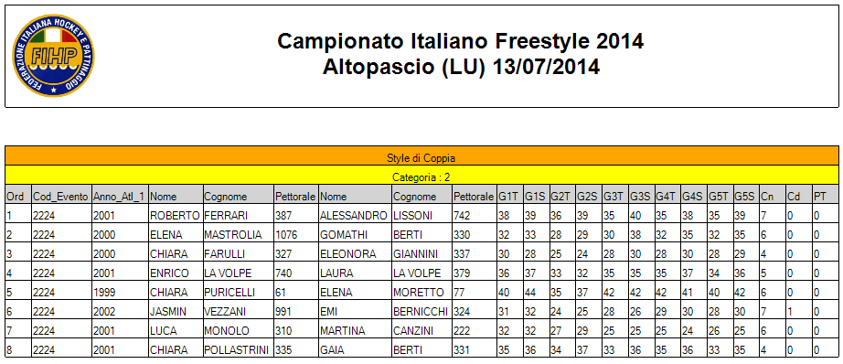
Classifica
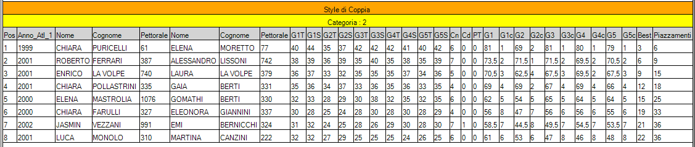

Risultati
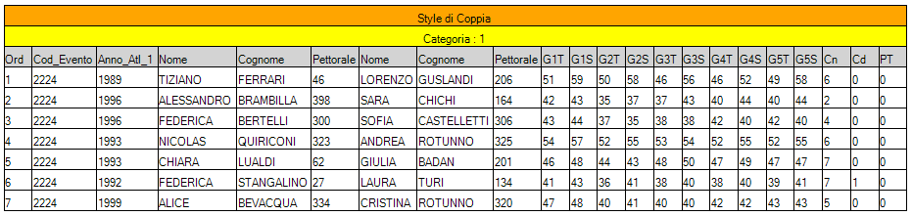
Classifica
